PHIẾU HƯỚNG DẪN HỌC SINH TỰ HỌC
TUẦN 8 – Chủ đề: TUẦN HOÀN
TIẾT 15: Bài 15: ĐÔNG MÁU VÀ NGUYÊN TẮC TRUYỀN MÁU
1. Phiếu hướng dẫn học sinh tự học
Hoạt động HS tự học | HƯỚNG DẪN HỌC SINH TỰ HỌC
Tên bài học/chủ đề | Bài 15: ĐÔNG MÁU VÀ NGUYÊN TẮC TRUYỀN MÁU
Hoạt động 1:  Đọc tài liệu và  thực hiện các  yêu cầu. | 1. Nội dung 1: I. ĐÔNG MÁU  Nghiên cứu thông tin trang 48 và cơ chế hình thành khối máu đông TLCH:  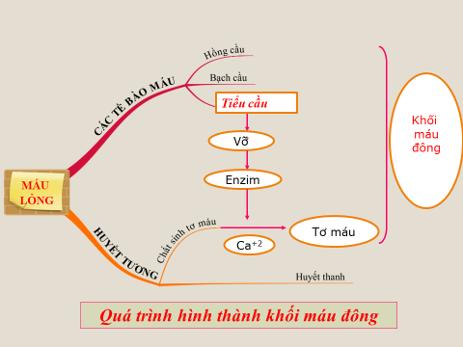  Đông máu là gì?  Sự đông máu liên quan đến yếu tố nào của máu?  Tiểu cầu đóng vai trò gì trong quá trình đông máu?  Máu không chảy ra khỏi mạch nữa là nhờ đâu?  Trình bày cơ chế hình thành khối máu đông?  Sự đông máu có ý nghĩa gì với sự sống của cơ thể?  2. Nội dung 2 II. CÁC NGUYÊN TẮC TRUYỀN MÁU  1. Các nhóm máu ở người:  Nghiên cứu thí nghiệm của nhà sinh lý học người Nga Ông Các Lanstayno TLCH:  Nếu đặt tên nhóm máu theo tên kháng nguyên A, B có trên hồng cầu hãy kể tên các nhóm máu, xác định kháng nguyên A,B ở hồng cầu, kháng thể () ở huyết tương có trong nhóm máu đó?  Hãy đánh dấu mũi tên để phản ánh mối quan hệ cho và nhận giữa các nhóm máu để không gây kết dính Hồng cầu trong sơ đồ sau:  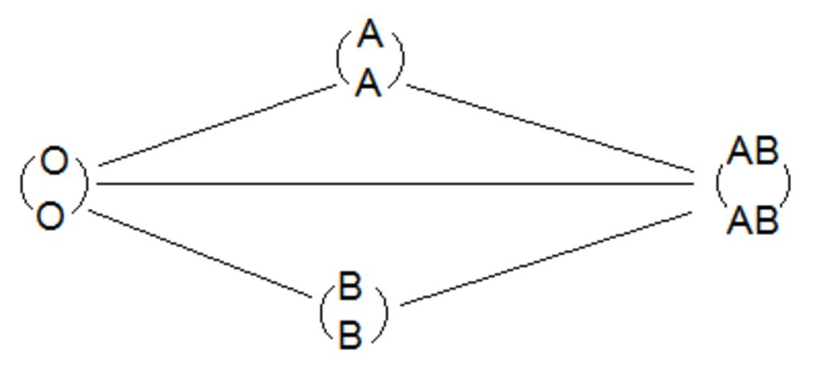  2. Các nguyên tắc cần tuân thủ khi truyền máu:  TLCH sau:  1- Máu có cả kháng nguyên A và B có thể truyền cho người có nhóm máu O được không? Vì sao?  2- Máu không có cả kháng nguyên A và B có thể truyền cho người có nhóm máu O được không? Vì sao?  3- Máu có nhiễm các tác nhân gây bệnh (virut viêm gan B, virut HIV,...) có thể đem truyền cho người khác được không? Vì sao?
Hoạt động 2:  Kiểm tra, đánh giá quá trình tự học. | ** Bài tập vận dụng  Trong một gia đình người bố có nhóm máu A,người mẹ có nhóm máu O, người con trai có nhóm máu A.  Người con trai bị tai nạn giao thông mất rất nhiều máu, cần truyền máu gấp. Vậy ai là người trong gia đình có thể truyền máu?  Bài tập: Chọn đáp án đúng nhất  1. Chọn cụm từ thích hợp để điền vào chỗ trống trong các câu sau:  Chọn cụm từ thích hợp để điền vào chỗ trống trong các câu sau:  Đông máu là một cơ chế bảo vệ cơ thể ...........(1)..........  Sự đông máu có vai trò quan trọng của .....(2)...  Khi truyền máu cần ...........(3)............. để tránh tai biến  2. Người có nhóm máu B sẽ nhận được máu từ người có nhóm máu:  A. Nhóm máu O và A B. Nhóm máu O và B  C. Nhóm máu O và AB D. Nhóm máu A và B

NỘI DUNG BÀI GHI
TUẦN 8 – Chủ đề: TUẦN HOÀN
TIẾT 15: Bài 15: ĐÔNG MÁU VÀ NGUYÊN TẮC TRUYỀN MÁU
I. Đông máu:
- Khái niệm: Đông máu là hiện tượng máu lỏng chảy ra khỏi mạch tạo thành cục máu đông bịt kín vết thương.
- Cơ chế: Khi máu ra khỏi thành mạch va chạm vào bờ vết rách. Các tiểu cầu bị vỡ giải phóng enzim. Enzim kết hợp với ion Ca2+ biến chất sinh tơ máu thành tơ máu. Tơ máu kết thành mạng lưới ôm giữ các tế bào máu tạo thành khối máu đông.
- Vai trò: Giúp cơ thể tự bảo vệ chống mất nhiều máu khi bị thương.
II. Các nguyên tắc truyền máu :
1.Các nhóm máu ở người:
- Ở người có 4 nhóm máu:O ,A , B , AB .
- Sơ đồ mối quan hệ cho và nhận giữa các nhóm máu.
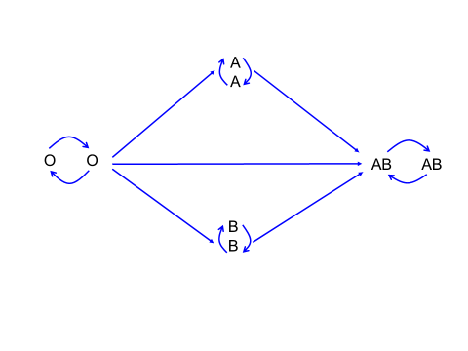
2. Các nguyên tắc cần tuân thủ khi truyền máu
Khi truyền máu cần tuân thủ theo nguyên tắc:
+ Xét nghiệm máu để lựa chọn nhóm máu cho phù hợp, tránh tai biến (Hồng cầu người cho bị kết dính trong huyết tương người nhận gây tắc mạch).
+ Kiểm tra mầm bệnh trước khi truyền máu, tránh bị nhận máu nhiễm các tác nhân gây bệnh.
+ Truyền từ từ
2.Các câu hỏi thắc mắc, các trở ngại của học sinh khi thực hiện các nhiệm vụ học tập.
Họ tên học sinh Lớp:

Môn học | Nội dung học tập | Câu hỏi của học sinh
 | Mục I: …. | 1.
 | Mục II: …. | 2

PHIẾU HƯỚNG DẪN HỌC SINH TỰ HỌC
Tiết 16: Bài 16: TUẦN HOÀN MÁU VÀ LƯU THÔNG BẠCH HUYẾT
1. Phiếu hướng dẫn học sinh tự học

Hoạt động HS tự học | HƯỚNG DẪN HỌC SINH TỰ HỌC
Tên bài học / chủ đề | Tiết 16: Bài 16  TUẦN HOÀN MÁU VÀ LƯU THÔNG BẠCH HUYẾT
Hoạt động 1:  Đọc tài liệu và  thực hiện các  yêu cầu. | 1. Nội dung 1: I. TUẦN HOÀN MÁU  Quan sát H.16-1 TLCH:  Mô tả đường đi của máu trong vòng tuần hoàn nhỏ và trong vòng tuần hoàn lớn?  Phân biệt vai trò chủ yếu của tim và hệ mạch trong sự tuần hoàn máu?  Nhận xét về vai trò của hệ tuần hoàn máu?  2. Nội dung 2 : II. LƯU THÔNG BẠCH HUYẾT  Quan sát H.16-2 và nghiên cứu thông tin trang 52 TLCH:  Hệ bạch huyết có vai trò như thế nào đối với cơ thể?
Hoạt động 2:  Kiểm tra, đánh giá quá trình tự học. | HÃY CHỌN CÂU TRẢ LỜI ĐÚNG NHẤT  Câu 1 : Hệ tuần hoàn máu gồm:  - Động mạch, tĩnh mạch và tim  - Tim, tĩnh mạch và mao mạch.  - Tim và hệ mạch.  - Động mạch, tĩnh mạch và mao mạch  Câu 2 Chức năng của hệ tuần hoàn là :  A. Vận chuyển chất dinh dưỡng và ôxi đến tế bào.  B. Vận chuyển các chất thải và khí cacbonic đến  các cơ quan bài tiết  C. Vận chuyển khí ôxi từ tế bào về tim, đến phổi  thải ra ngoài.  D. Cả A và B đúng  E. Cả A, B, C đều đúng.  Câu 3 Máu đi nuôi cơ thể xuất phát từ ngăn nào của tim?  A. Tâm nhĩ trái B. Tâm nhĩ phải.  C. Tâm thất trái. D. Tâm thất phải.  Câu 4 Điểm xuất phát của hệ bạch huyết là:  A. Hạch bạch huyết B. Mao mạch bạch huyết.  C. Tim . D. Tâm thất trái.  Câu 5 Chức năng của tuần hoàn máu là gì?  - Vận chuyển chất dinh dưỡng và O2 đến TB  - Vận chuyển chất thải và CO₂ đến cơ quan bài tiết  - Vận chuyển khí O2 về phổi và CO2 từ phổi về tim  - Cả a,b đều đúng
NỘI DUNG BÀI GHI
Tiết 16: Bài 16
TUẦN HOÀN MÁU VÀ LƯU THÔNG BẠCH HUYẾT
I. TUẦN HOÀN MÁU
- Tim: co bóp tạo lực đẩy máu đi qua các hệ mạch
- Hệ mạch: dẫn máu từ tim (tâm thất) tới các tế bào của cơ thể, rồi lại từ các tế bào trở về tim (tâm nhĩ)
- Hệ tuần hoàn: Lưu chuyển máu trong toàn cơ thể
II. LƯU THÔNG BẠCH HUYẾT
Hệ bạch huyết cùng với hệ tuần hoàn máu thực hiện chu trình luân chuyển môi trường trong của cơ thể và tham gia bảo vệ cơ thể.

2.Các câu hỏi thắc mắc, các trở ngại của học sinh khi thực hiện các nhiệm vụ học tập.
Lớp:
Họ tên học sinh

Môn học | Nội dung học tập | Câu hỏi của học sinh
 | Mục I: …. | 1.
 | Mục II: …. | 2

